Глава 15. Транспонирование и сложные случаи обратного разбора сводных таблиц в Power Query
Это продолжение перевода книги Кен Пульс и Мигель Эскобар. Язык М для Power Query. Главы не являются независимыми, поэтому рекомендую читать последовательно.
Предыдущая глава Содержание Следующая глава
Обратный разбор сводной таблицы в Power Query был рассмотрен в главе 6. Однако, могут встречаться и более сложные ситуации, например, сводные таблицы с подкатегориями. Также иногда нужно преобразовать данные, расположенные горизонтально, в обычные вертикальные таблицы. Обе эти функции, к счастью, встроены в пользовательский интерфейс Power Query. Допустим, у вас есть красивая сводная таблица, которую нужно разобрать для последующего анализа:
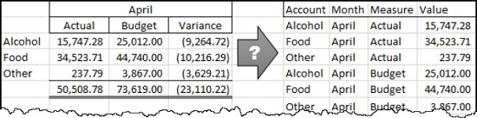
Рис. 15.1. Сводная таблица с подкатегориями требует разбора
Что делает эту проблему более сложной, чем стандартная процедура разбора сводной таблицы? Это – дополнительный уровень агрегирования: не только месяц, но и тип измерения (план, факт, расхождение). Когда вы разбираете сводную таблицу с одним уровнем агрегирования (например, по месяцам), вы используете имена столбцов в качестве данных, которые поместите в каждую соответствующую строку. А какие имена столбцов использовать здесь? Если вы используете вторую строку в качестве данных, вы потеряете важную информацию о месяце.

Загрузка данных
Откройте файл UnPivot Sub Categories.xlsx:
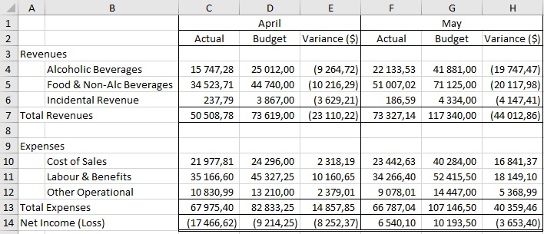
Рис. 15.2. Исходный набор данных для разбора
Поскольку вы не хотите блокировать заголовки столбцов при импорте Таблицы в Power Query, вы можете использовать именованный диапазон. В Excel выберите диапазон A1:H14. Перейдите на вкладку Формулы –> Задать имя. В окне Создание имени введите Statement в поле Имя, нажмите Ok.
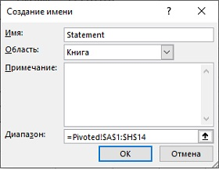
Рис. 15.3. Присвоение имени диапазону
Операцию присвоения имени можно выполнить проще, правда, не так явно. Выделите диапазон A1:H14, и введите Statement в область Имя в строке формул.
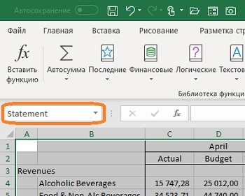
Рис. 15.4. Присвоение имени диапазону в строке формул
Создайте новый запрос, пройдя по меню Данные –> Из таблицы/диапазона. В редакторе Power Query удалите все шаги, кроме первого – Источник.
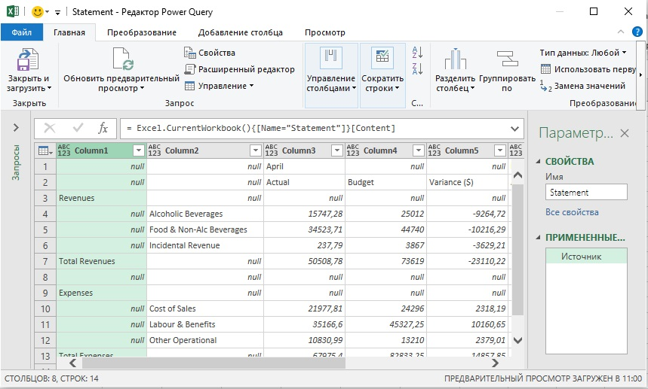
Рис. 15.5. Набор данных изобилует нулевыми значениями
Обратите внимание. Если в таблице Excel ячейка была пустой, значение в таблице Power Query равно null. Значение строки 1 столбца Column4 также равно null.

Заполнение по вертикали
Давайте начнем со столбца Column1. Несмотря на то, что столбец содержит много нулевых значений, вы не можете удалить его. Столбец Column1 содержит информацию о классификации доходов и расходов. Проблема в том, что строки классификации не содержат всей важной информации. Ваша цель дополнить строки информацией о месяце и типе измерения (план, факт, расхождение). Кликните правой кнопкой мыши на столбце Column1 –> Заполнить –> Вниз. Теперь у вас есть правильная классификация в каждой строке:
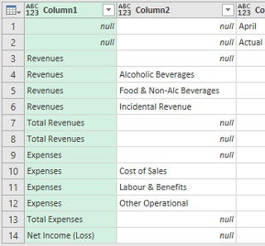
Рис. 15.6. Классификация счетов заполнена для нужных строк
Теперь вам нужно обработать заголовки столбцов. У них похожая проблема: апрель находится в Column3 и отсутствует в Column4 и Column5. К сожалению, в Power Query нет команды Заполнить вправо. Чтобы обойти это ограничение сначала примените…

…Транспонирование данных
Перейдите на вкладку к Преобразование –> Транспонировать:
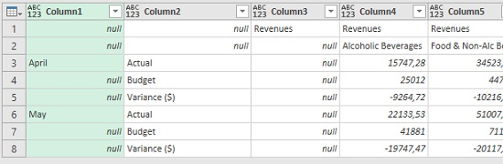
Рис. 15.7. Результат транспонирования таблицы
Кликните правой кнопкой мыши на столбце Column1 –> Заполнить –> Вниз.
Поскольку таблица включает категории и подкатегории вы не можете применить разбор сводной таблицы на основе имен столбцов. Временно объедините Column1 и Column2. Выберите Column1, удерживая нажатой клавишу Ctrl, выберите Column2 –> Объединить столбцы. Установите в качестве пользовательского разделителя вертикальную черту – |. (Символ | привлекателен тем, что он редко встречается в обычном наборе данных. Это означает, что последующее разделение на основе этого символа вряд ли нарушит данные.) Теперь у вас есть один столбец меток, которые можно использовать для заголовков:
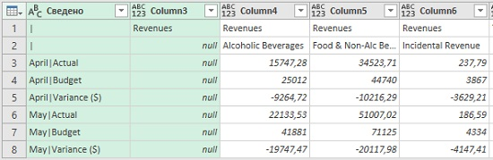
Рис. 15.8. Объединение категорий и подкатегорий в один столбец
Переверните данные обратно и повысьте заголовки. Перейдите на вкладку к Преобразование –> Транспонировать. Главная –> Использовать первую строку в качестве заголовков. Переименуйте столбец | –> Class, а столбец |_1 –> Account.
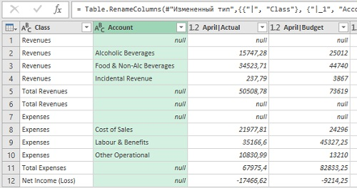
Рис. 15.9. Цель уже близка!
Дальнейшие процедуры стандартны для сценария разбора сводной таблицы. Отфильтруйте столбец Account и удалите нулевые значения. Выберите столбцы Class и Account. Щелкните правой кнопкой мыши один из выбранных заголовков –> Отменить свертывание других столбцов:
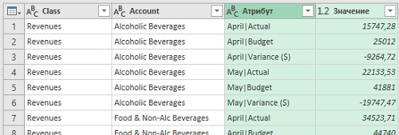
Рис. 15.10. Почти правильная таблица
Осталось разделить столбец Атрибут и переименовать столбцы. Щелкните правой кнопкой мыши столбец Атрибут –> Разделить столбец –> По разделителю –> Пользовательский –> По символу |. Щелкните правой кнопкой мыши столбец Атрибут.1 –> Переименовать –> Месяц. Щелкните правой кнопкой мыши столбец Атрибут.2 –> Переименовать –> Мера. Щелкните правой кнопкой мыши столбец Значение –> Переименовать –> Сумма. Запрос обработан и готов к загрузке:
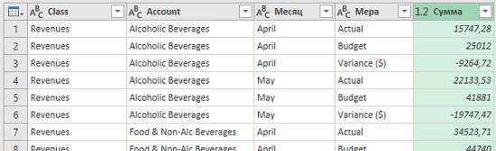
Рис. 15.11. Сводная таблица с подкатегориями полностью разобрана
Эта техника не ограничивается только двумя уровнями заголовков. Если их больше, объедините все заголовки и подзаголовки в одну текстовую строку, и далее действуйте по описанному выше сценарию.
Если данные полностью разобраны, в дальнейшем легко построить, как исходную сводну таблицу, так и иные срезы:
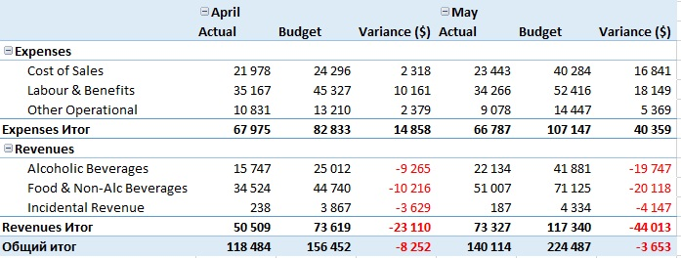
Рис. 15.12. Исходные данные, восстановленные с помощью сводной таблицы

Транспонирование вертикальных наборов данных в строки
Другой сложный сценарий преобразования связан с данными, которые располагаются группами вертикально, а разделяются пустыми строками:
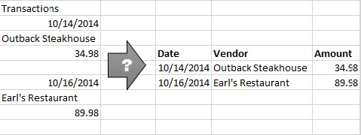
Рис. 15.13. Задача – преобразовать вертикальные наборы в строки
Power Query не имеет стандартной команды для такой обработки, так что потребуется творческий подход и несколько трюков.
Откройте файл Transpose Stacked Tables.xlsx. Выберите область А1:А17. Пройдите по меню Данные –> Из таблицы/диапазона. Добавьте индексный столбец. Перейдите на вкладку Добавление столбца –> Столбец индекса –> от 0.
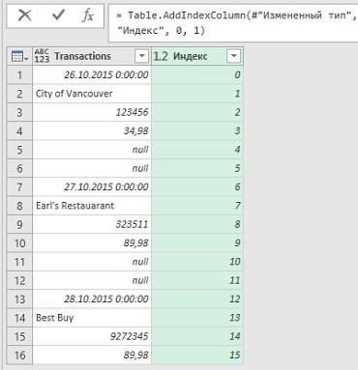
Рис. 15.14. Каждой строке таблицы присвоен индекс
Данные отдельных транзакций упорядочены: первая строка – дата, вторая – поставщик, третья – ID транзакции, четвертая и пятая – нули. Шестая строка соответствует первой строке второй транзакции. Добавим еще один столбец, возвращающий остаток от деления на шесть.
Выберите столбец Индекс –> Перейдите на вкладку Добавление столбца –> Из числа –> Стандартный –> Остаток от деления –> 6. Теперь у вас есть список номеров строк по каждой транзакции:
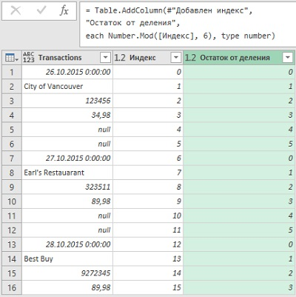
Рис. 15.15. Данные одного типа пронумерованы одинаковыми цифрами

Поворот данных
Если у вас есть список повторяющихся строк, вы можете их свернуть. Сначала это покажется странным, но вы увидите, насколько это красиво. Выберите столбец Остаток от деления –> Преобразование –> Столбец сведения. Когда вы даете команду Столбец сведения, значения в выбранном столбце будут использоваться в качестве заголовков новых столбцов (1 на рис. 15.16). Затем Power Query спрашивает, какой столбец вы хотите использовать для извлечения данных. В нашем примере – столбец Transactions (2). Обычно для данных выполняется суммирования значений, но в нашем примере мы не заинтересованы в этом. Нам нужны исходные значения, поэтому кликните на Расширенные параметры (3). Установите функцию агрегатного значения = Не агрегировать (4). Нажмите Ok.
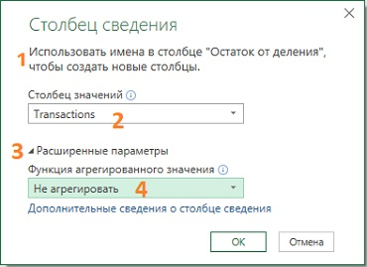
Рис. 15.16. Настройка параметров команды Столбец сведения
Таблица меняет форму и пустым ячейкам присваивается значение null
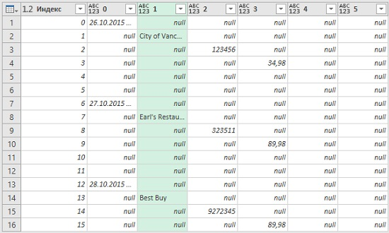
Рис. 15.17. Таблица сведения, полная нулевых значений

Заполнение пробелов
Следующим шагом является заполнение недостающих данных по строкам. Выберите столбец 1 –> удерживайте нажатой клавишу Shift –> выберите столбец 5. Перейти на вкладку Преобразование –> Заполнить –> Вверх.
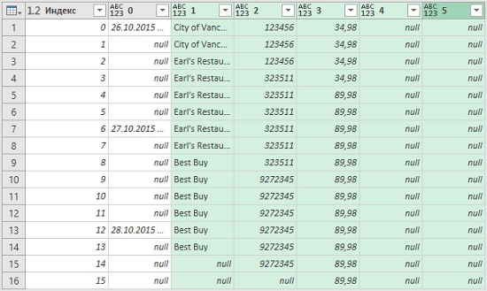
Рис. 15.18. Данные, заполненные по строкам
Нажмите фильтр столбца 0 –> снимите null. Выберите столбцы от 0 до 3 –> щелкните правой кнопкой мыши Удалить другие столбцы. Переименуйте столбцы 0 –> Дата и отформатируйте его как дату, 1 –> Поставщик, 2 –> ID транзакции и отформатировать его как целое число, 3 –> Сумма и отформатировать его как десятичное число. Переименуйте запрос Transactions.
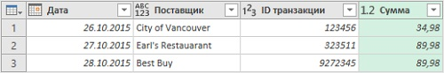
Рис. 15.19. Преобразованный набор данных готов к загрузке на лист Excel

